Расчет на прочность вала. Кручение с изгибом
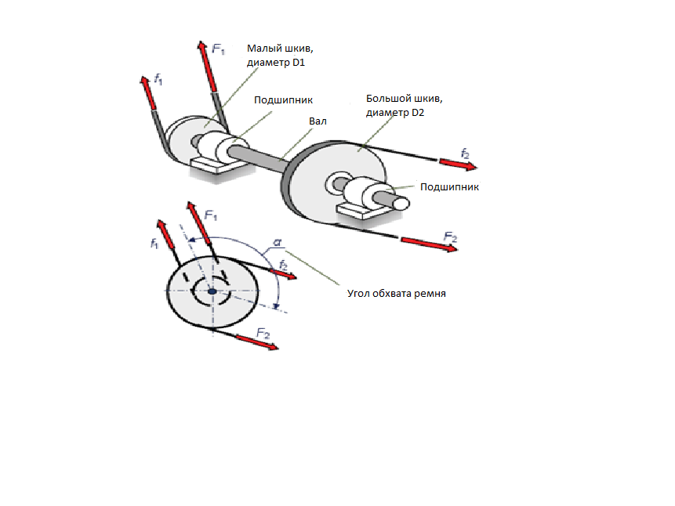
На однородном валу находятся два шкива. Мощность передаваемая валом P = 5,5 kW. Диаметр меньшего шкива D1 = 140 mm.
Вычислить минимально допускаемый диаметр вала, если материал вала сталь E335 (предел текучести при растяжении σy = 325 MPa) и коэффициент запаса прочности [S] = 5. Влияние коэффициентов концентрации напряжения и влияющих на выносливость учитываются большим значением коэффициента запаса прочности.
Зависимость между силами в ведущем и ведомой ветвях ремня F ≈2,5f.

Схема нагружения:
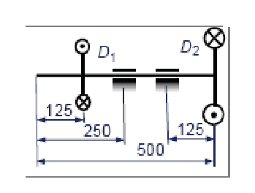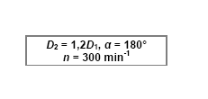

Vajalikud etapid (Этапы решения):
1. Начертить эпюру крутящего момента Т.

2. Выбрать главные центральные плоскости вала и начертить эпюры изгибающих моментов М, действующих в этих плоскостях.

3. Начертить эпюру эквивалентного момента Mekv и определить расположение самого опасного сечения вала.

4. Составить условие прочности и вычислить минимально допускаемый диаметр вала, диаметр выбрать из ряда стандартных чисел.

5. Вычислить значение максимальных нормальных напряжений σmax и максимальных касательных напряжений, начертить эпюры распределения этих напряжений по самому опасному сечению вала и проверить прочность вала.

6. Записать ответ.

